別紙１（様式第１号関係）

交付金額計算書

番号 | 月 | 内容 | 金額 | 備考（添付資料）
１ | 月 |  | 円
２ | 月 |  | 円
３ | 月 |  | 円
４ | 月 |  | 円
５ | 月 |  | 円
６ | 月 |  | 円
７ | 月 |  | 円
８ | 月 |  | 円
９ | 月 |  | 円
１０ | 月 |  | 円
１１ | 月 |  | 円
１２ | 月 |  | 円
１３ | 月 |  | 円
１４ | 月 |  | 円
１５ | 月 |  | 円
１６ | 月 |  | 円
１７ | 月 |  | 円
１８ | 月 |  | 円
１９ | 月 |  | 円
２０ | 月 |  | 円
合 計（Ａ） |  |  | 円
（Ａ）の額 円 × ３／１０ ＝ 円 （Ｂ）
（１円未満切り捨て）
（Ｂ）の額と別表に掲げる限度額のいずれか低い額を申請額欄に記入してください。
※欄が不足する場合は裏面に記入して下さい。
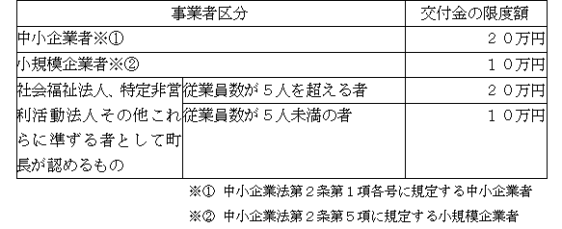
（別表）

番号 | 月 | 内容 | 金額 | 備考（添付資料）
２１ | 月 |  | 円
２２ | 月 |  | 円
２３ | 月 |  | 円
２４ | 月 |  | 円
２５ | 月 |  | 円
２６ | 月 |  | 円
２７ | 月 |  | 円
２８ | 月 |  | 円
２９ | 月 |  | 円
３０ | 月 |  | 円
３１ | 月 |  | 円
３２ | 月 |  | 円
３３ | 月 |  | 円
３４ | 月 |  | 円
３５ | 月 |  | 円
３６ | 月 |  | 円
３７ | 月 |  | 円
３８ | 月 |  | 円
３９ | 月 |  | 円
４０ | 月 |  | 円
４１ | 月 |  | 円
４２ | 月 |  | 円
４３ | 月 |  | 円
４４ | 月 |  | 円
４５ | 月 |  | 円
２１～４５までの小計（１枚目の合計欄に当該小計額を加えて記載してください。） |  |  | 円

